重庆理工大学电气与电子工程学院

DSP技术及应用
电子版实验报告

平时实验5
快速傅里叶变换（FFT）的DSP实现

班 级：
姓 名：
学 号：
完成时间：

[注]
- 每个实验问题回答时可以采用截图辅助说明；
- 实验报告用 学号+姓名+章号 命名，如：07410005张山-2.doc
- 请独立完成实验和报告，实验报告分析和数据要一致。

1、本实验中，该工程中一共包含哪几个文件？各自的作用是什么？
本项目由四个关键文件组成，它们共同实现一个快速傅里叶变换（FFT）的算法及其应用：
1. FFT.asm：
功能：实现快速傅里叶变换（FFT）的核心算法。
描述：该文件包含FFT算法的汇编语言实现，是进行频域分析的基础。
2. ffttable.asm：
功能：提供FFT变换所需的系数表。
描述：存储了FFT算法执行过程中所需的各种系数，如旋转因子或正弦/余弦值，以提高算法的效率。
3. main.c：
功能：作为主程序，调用FFT算法并处理数据。
描述：在C语言编写的主程序中，调用FFT.asm中的FFT算法子程序，并对新的输入数据执行FFT处理，实现算法的应用。
4. ecm5416.cmd：
功能：定义内存布局和段分配。
描述：此文件用于指定不同内存区域的起始地址和长度，以及如何将编译后的程序段（如代码段`.text`、初始化数据段`.data`、未初始化数据段`.bss`）分配到具体的存储器区域。它还可能包括对其他自定义段的分配指令。
2、将程序补充完整，并记录你编写的代码。
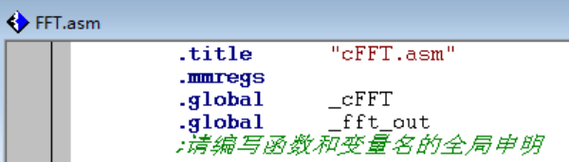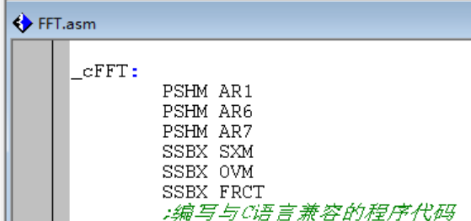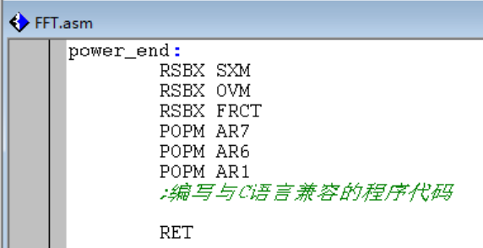
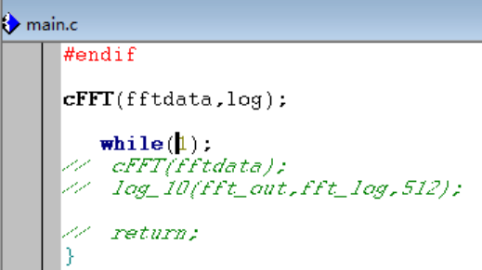
3、从FFT.asm可以看出，FFT运算的DSP实现主要分为哪四步完成？
1. 实现输入数据的比特反转；
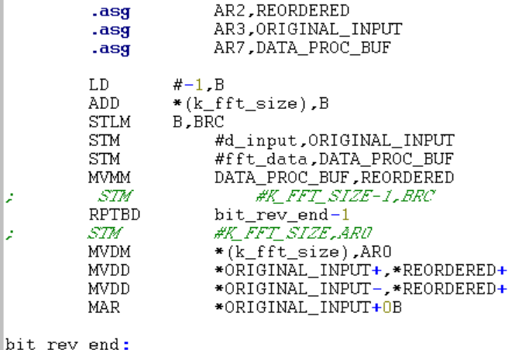
- 实现N点复位FFT；
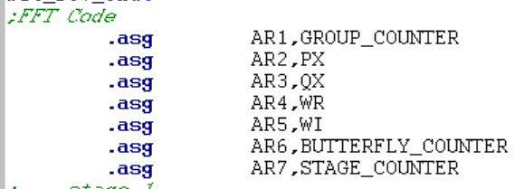
- 功率谱的计算；
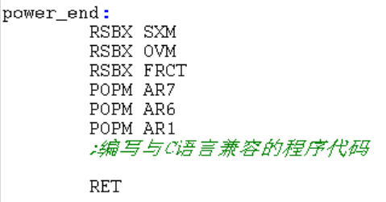
- 输出FFT结果。
3、用图形功能，查看输入输出波形（截屏记录），并对比程序运行出的频谱结果和Graph工具中查看信号源的频谱结果，看是否有区别，为什么？
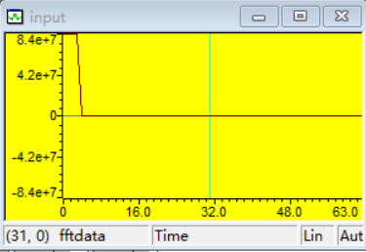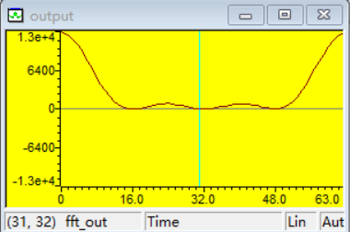
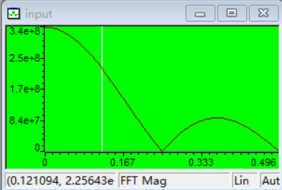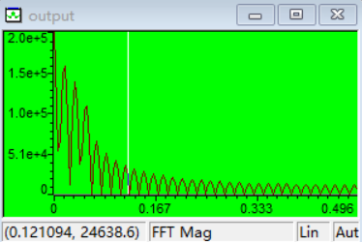
程序运行出的频谱结果和Graph工具中查看信号源的频谱结果有区别，原因如下：
1.窗函数应用差异：
在进行快速傅里叶变换（FFT）分析之前，通常会对时间域信号应用窗函数，目的是为了减少频谱泄露效应，提高频谱的分辨率。
如果在程序中使用的窗函数类型（如汉宁窗、汉明窗、布莱克曼窗等）或其参数（例如窗函数的长度或β参数）与Graph工具的默认设置不一致，这可能导致频谱形状出现差异。
2.信号处理差异：
程序在处理信号时的截断方式（例如，信号的开始和结束点处理）或对齐点（信号处理时的采样点选择）如果与Graph工具的自动处理机制不同，可能会导致频谱分析结果的不一致。
例如，如果Graph工具采用零填充或其他形式的插值来对信号进行预处理，而程序实现中没有采用相同的方法，这也可能导致结果的差异。
4、输入数据存放在哪个数组中？其各元素值为多少？并通过watch 窗口查看其值（截图表示）。
输入数据存放在数组fftdata（起始地址为73F4h）中:
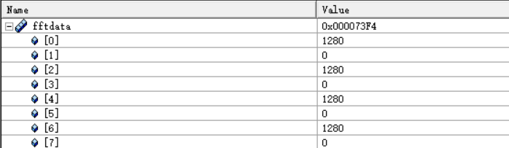
5、输出数据存放在哪里？通过memory查看其值（截图表示）。
输出数据存放在数组fft_out（起始地址为4000h）中:
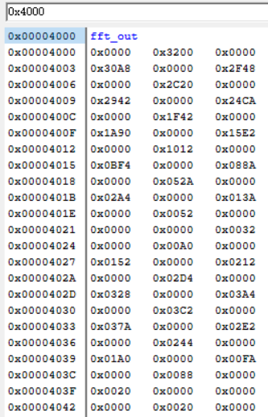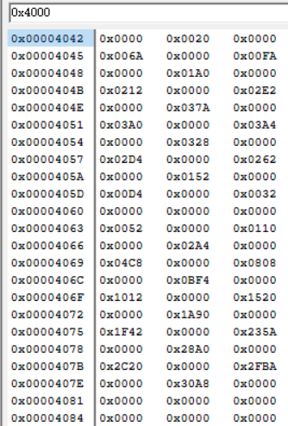
6、理论分析此实验中main( )函数调用汇编模块时，堆栈的使用情况。并查看此堆栈空间在数据存储器中的具体存储地址（截图表示）。
main( )函数调用汇编模块时,传递参数反序入栈。
1. 参数传递：第一个参数 `fftdata` 被加载到累加器A中，以便在调用过程中使用。
2. 堆栈操作：
随后，函数的局部变量（如果有）和返回地址被依次压入堆栈。
为了保护寄存器状态，将寄存器AR1、AR6、AR7的值也压入堆栈。
3. 堆栈帧：局部参数和局部帧（如果有）也被压入堆栈，以维护函数调用的上下文。
4.堆栈指针：SP（堆栈指针）指向堆栈区的顶部，确保所有压栈操作都在正确的位置进行。
5.堆栈空间起始地址：为这次函数调用分配的堆栈空间起始地址是7000h，这个地址位于数据存储器中。
存储地址和数据：具体的存储地址和数据结构如下所示：
